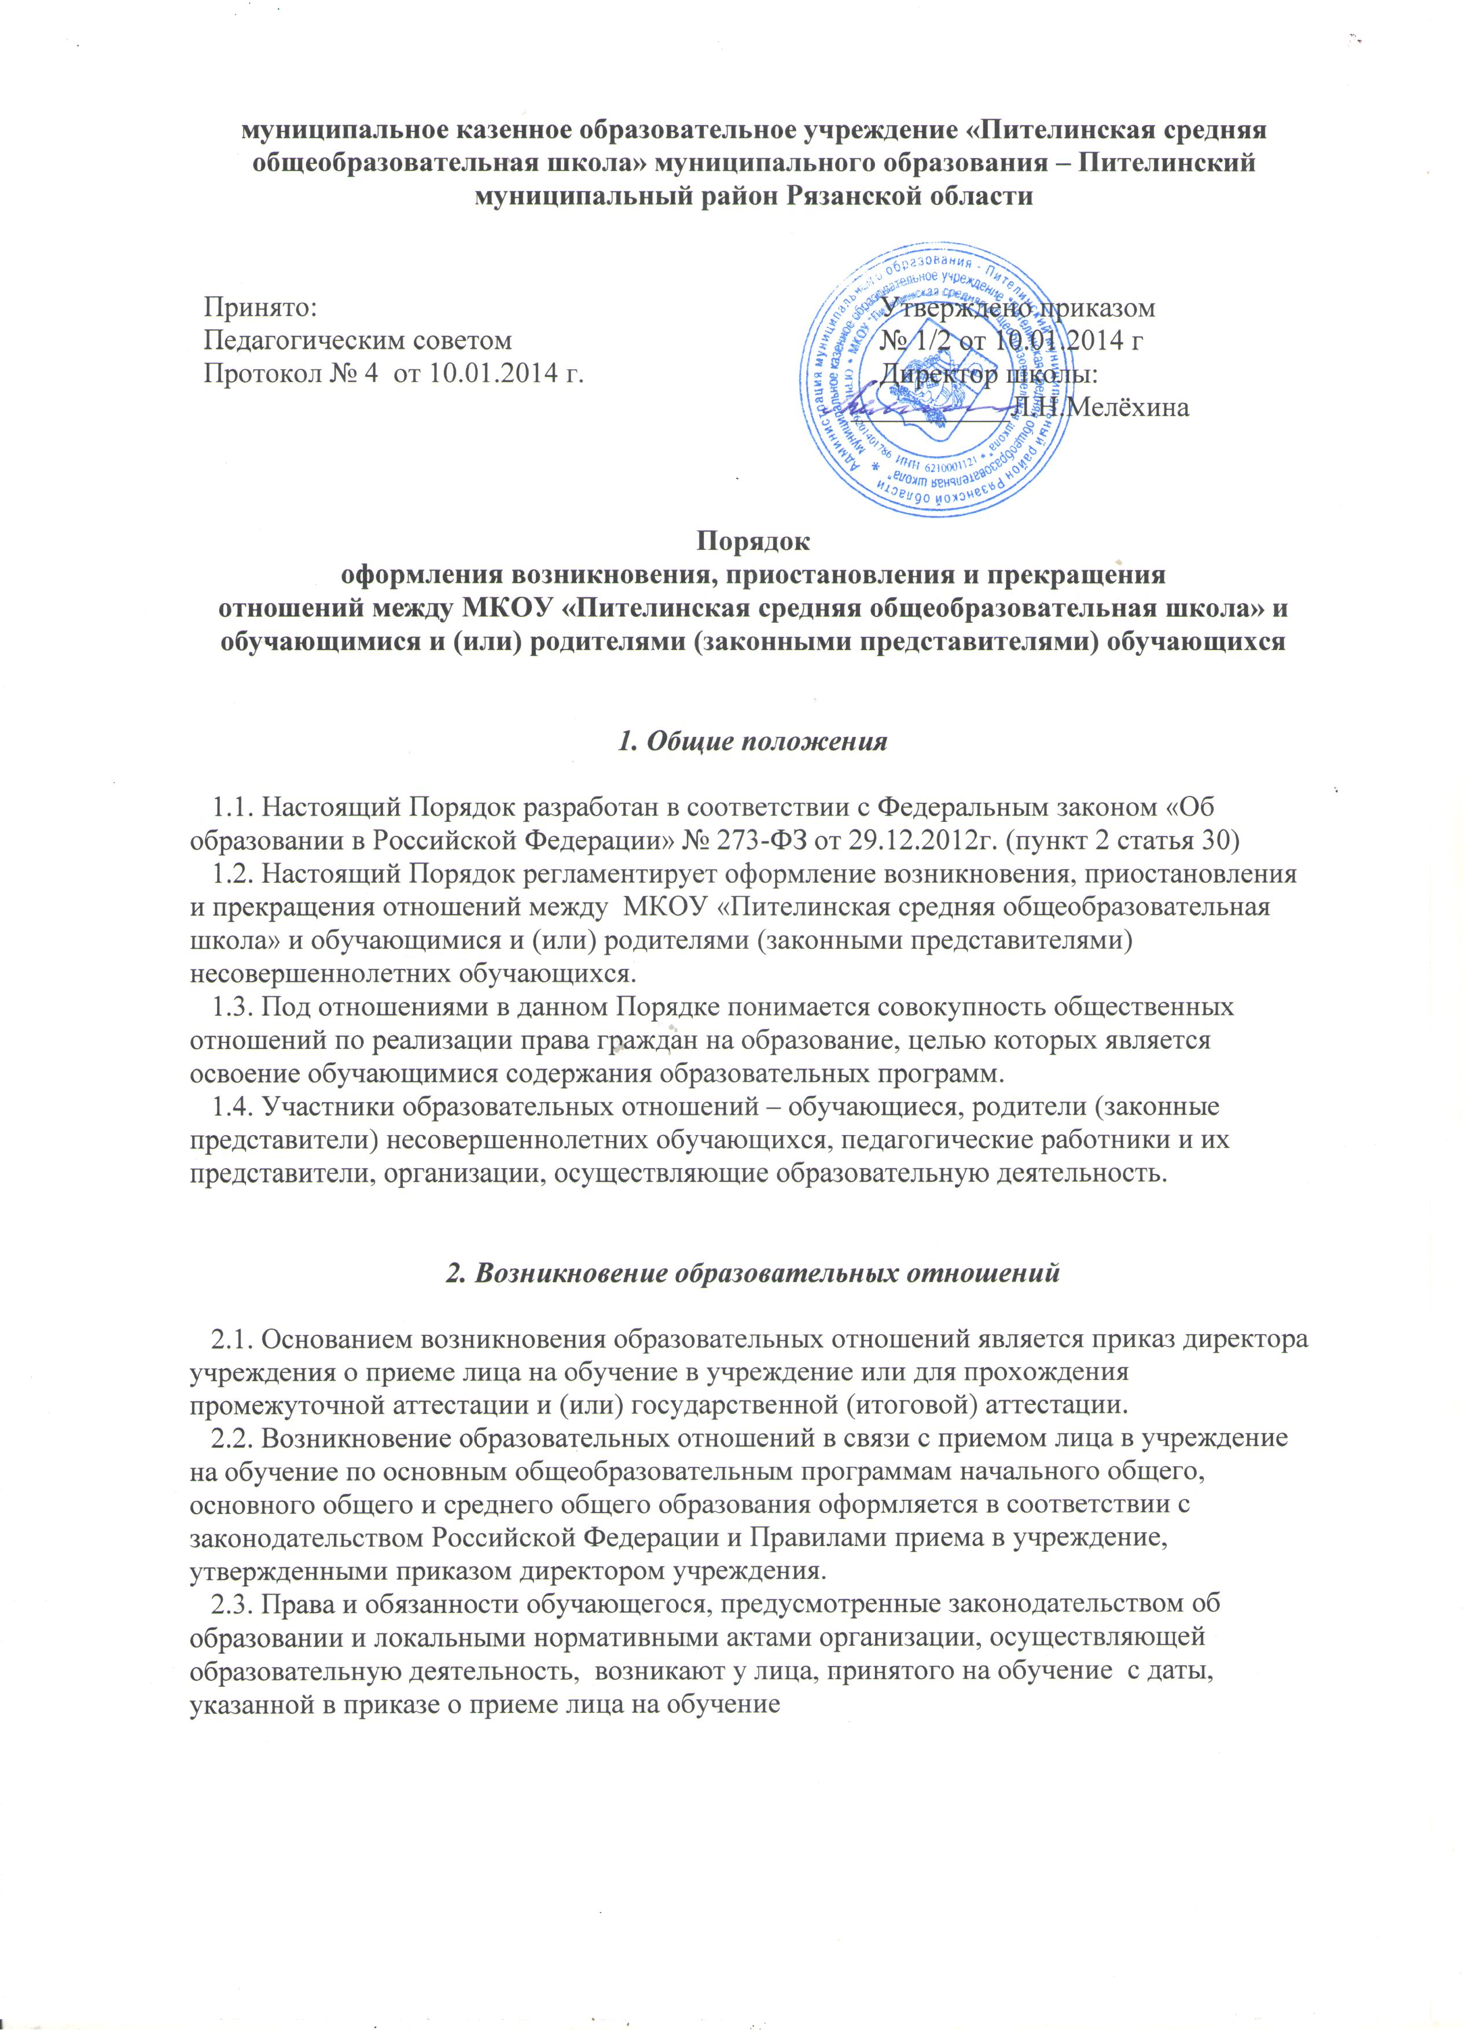

3. Договор об образовании

3.1. Изданию приказа о зачислении предшествует заключение договора об образовании.
3.2. В договоре об образовании указываются основные характеристики предоставляемого образования, в том числе, вид, уровень и (или) направленность дополнительной образовательной программы, формы обучения, срок освоения дополнительной образовательной программы.
3.3. Примерные формы договоров об образовании утверждаются федеральным органом исполнительной власти, осуществляющим функции по выработке государственной политики и нормативно-правовому регулированию в сфере образования.

4. Изменение образовательных отношений

4.1. Образовательные отношения изменяются в случае изменения условий получения обучающимся образования по конкретной основной или дополнительной образовательной программе, повлекшего за собой изменение взаимных прав и обязанностей обучающегося и организации, осуществляющей образовательную деятельность:
- переход с очной формы обучения на семейное образование и наоборот;
- перевод на обучение по другой дополнительной образовательной программе;
- иные случаи, предусмотренные нормативно-правовыми актами.
4.2. Основанием для изменения образовательных отношений является приказ директора образовательного учреждения.

5. Прекращение образовательных отношений

5.1.Требование обязательности общего образования применительно к конкретному обучающемуся сохраняет силу до достижения им возраста восемнадцати лет, если соответствующее образование не было получено обучающимся ранее.
Образовательные отношения прекращаются в связи с отчислением обучающегося из Общеобразовательного учреждения:
1) в связи с получением образования (завершением обучения);
2) досрочно по основаниям, предусмотренным настоящим Уставом
5.2. Образовательные отношения могут быть прекращены досрочно в следующих случаях:
- по инициативе обучающегося или родителей (законных представителей) несовершеннолетнего обучающегося, в том числе в случае перевода обучающегося для продолжения освоения образовательной программы в другую организацию, осуществляющую образовательную деятельность;
- по инициативе Общеобразовательного учреждения, в случае применения к обучающемуся, достигшему возраста пятнадцати лет, отчисления как меры дисциплинарного взыскания, а также в случае установления нарушения порядка приема в Общеобразовательное учреждение, повлекшего по вине обучающегося его незаконное зачисление в Общеобразовательное учреждение;
- по обстоятельствам, не зависящим от воли обучающегося или родителей (законных представителей) несовершеннолетнего обучающегося и Общеобразовательного учреждения, в том числе в случае ликвидации Общеобразовательного учреждения.

  - По согласию родителей (законных представителей), комиссии по делам несовершеннолетних и защите их прав и отдела образования обучающийся, достигший возраста пятнадцати лет, может оставить Общеобразовательное Учреждение до получения основного общего образования. Комиссия по делам несовершеннолетних и защите их прав совместно с родителями (законными представителями) несовершеннолетнего, оставившего Общеобразовательное учреждение до получения основного общего образования, и отделом образования в месячный срок принимает меры по продолжению освоения несовершеннолетним образовательной программы основного общего образования в иной форме обучения и с его согласия по трудоустройству.

5.4.В случае отчисления, родители (законные представители) обучающегося пишут заявление, в котором указывают причину выбытия, а также наименование общеобразовательной организации, в котором будет продолжено обучение ребенка.
Отчисление обучающегося оформляется приказом руководителя Общеобразовательного
учреждения.
5.5.По решению органа управления Общеобразовательного учреждения за совершенные неоднократно грубые нарушения Устава Общеобразовательного учреждения допускается отчисление из данного Общеобразовательного учреждения обучающегося, достигшего возраста пятнадцати лет. Отчисление обучающегося из Учреждения применяется, если меры воспитательного характера не дали результата и дальнейшее пребывание обучающегося в Общеобразовательном учреждении оказывает отрицательное влияние на других обучающихся, нарушает их права и права работников Общеобразовательного учреждения, а также нормальное функционирование Общеобразовательного учреждения.

  - Решение об отчислении детей-сирот и детей, оставшихся без попечения
родителей, принимается с согласия комиссии по делам несовершеннолетних и защите их прав и органов опеки и попечительства.
Комиссия по делам несовершеннолетних и защите их прав совместно с органом местного самоуправления и родителями (законными представителями) несовершеннолетнего, исключенного из Общеобразовательного учреждения, в месячный срок принимает меры по продолжению освоения несовершеннолетним образовательной программы основного общего образования в иной форме обучения .
5.7.Решение органа управления Общеобразовательного учреждения об отчислении
обучающегося, не получившего основного общего образования, принимается с учётом мнения его родителей (законных представителей) и с согласия комиссии по делам несовершеннолетних и защите их прав.
5.8.Орган управления Общеобразовательного учреждения уведомляет обучающегося и его родителей (законных представителей) о рассмотрении вопроса об отчислении обучающегося не позднее, чем за 10 дней до рассмотрения данного вопроса.
5.9.Решение органа управления Общеобразовательного учреждения об отчислении обучающегося оформляется приказом директора Общеобразовательного учреждения. Мероприятия по отчислению обучающегося из Общеобразовательного учреждения, проводятся в соответствии с Федеральным законом «Об образовании в Российской Федерации» и настоящим Уставом.

5.10.Досрочное прекращение образовательных отношений по инициативе обучающегося или родителей (законных представителей) несовершеннолетнего обучающегося не влечет за собой возникновение каких-либо дополнительных, в том числе материальных, обязательств указанного обучающегося перед Общеобразовательным учреждением.

5.11.Основанием для прекращения образовательных отношений является приказ директора Общеобразовательного учреждения об отчислении обучающегося из Общеобразовательного учреждения.

5.12. Если с обучающимся или родителями (законными представителями) несовершеннолетнего обучающегося заключен договор об оказании платных образовательных услуг, при досрочном прекращении образовательных отношений такой договор расторгается на основании приказа директора Общеобразовательного учреждения, об отчислении обучающегося из Общеобразовательного учреждения.

  - Права и обязанности обучающегося, предусмотренные законодательством об образовании и локальными нормативными актами Общеобразовательного учреждения прекращаются с даты его отчисления из Общеобразовательного учреждения.

  - При досрочном прекращении образовательных отношений Общеобразовательное учреждение в трехдневный срок после издания приказа об отчислении обучающегося выдает лицу, отчисленному из Общеобразовательного учреждения, справку об обучении в соответствии с частью 12 статьи 60 Федерального закона «Об образовании в Российской Федерации».

  - Общеобразовательное учреждение, осуществляющее образовательную деятельность, ее Учредитель в случае досрочного прекращения образовательных отношений по основаниям, не зависящим от воли Общеобразовательного учреждения, обязано обеспечить перевод обучающихся в другие образовательные организации, осуществляющие образовательную деятельность, и исполнить иные обязательства, предусмотренные договором об образовании.

  - В случае прекращения деятельности Общеобразовательного учреждения, а также в случае аннулирования у него лицензии на право осуществления образовательной деятельности, лишения его государственной аккредитации, истечения срока действия свидетельства о государственной аккредитации, Учредитель Общеобразовательного учреждения обеспечивает перевод обучающихся с согласия обучающихся (родителей (законных представителей) несовершеннолетнего обучающегося) в другие образовательные организации, реализующие соответствующие образовательные программы.

  - Порядок и условия осуществления перевода устанавливаются Федеральным органом исполнительной власти, осуществляющим функции по выработке государственной политики и нормативно-правовому регулированию в сфере образования.

